

public static void main(String[] args) {

//打印选择题答案

System.out.println("1、 第一答案 2、第二答案 . . .") ;

//每个编程题都要调用

showTriangle(n) ;

isPalindrome(num) ;

//思考如果函数是有返回值呢， 以及如果函数定义中没有加static还可以直接调用吗？

选择题

**1**、 编译**Java** **Application**源程序⽂件将产⽣相应的字节码⽂件 ，这些字节码⽂件的扩展名为 ()B

A. .java

B. .class

C. .html

D. .exe

**2**、 下列哪个是**JDK**提供的编译器**?** ()B

A.java.exe

B. javac.exe

C.javap.exe D.javaw.exe

**3**、下列数据类型转换 ，必须进⾏强制类型转换的是：**()D**

A.byte→ int

B.short→ long

C.float→double

D.int→char

**4**、 哪⼀个是正确的 ()A

String a = ”CSA”;

String b = ”CSA”;

String x = ”CS”;

String y = ”A”;

String c = x + y;

A. a和b指向同⼀个实例对象 ， a和c指向同⼀个实例对象

B. a和b指向同⼀个实例对象 ，a和c不指向同⼀个实例对象

C. a和b不指向同⼀个实例对象 ，a和c指向同⼀个实例对象

D. a和b不指向同⼀个实例对象 ， a和c不指向同⼀个实例对象

5、下列哪个类声明是正确的( )D

A、 public void H1 { … } B 、public class Move() { … }

C、 public class void number{} D、 public class Car { … }

public class Main {

public static void main(String[] args) {

System.out.println("1、第一答案B\n2、第二答案B\n3、第三答案D\n4、第四答案A\n5、第五答案D");

}

}

编程题 ( 方法参数、返回值要根据要求)

### **1**、 杨辉三角形**(**在主函数中调⽤⽅法打印**)**

⽅法格式

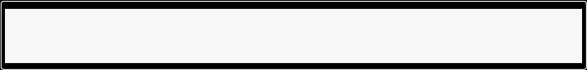

public static void showTriangle(int n){

//n为行数

}

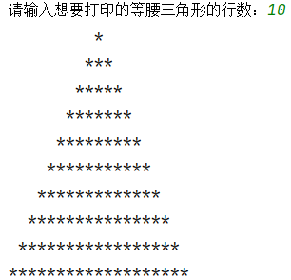

import java.util.Scanner;

public class Main {

public static void main( String[] args ) {

Scanner scanner = new Scanner(System.in);

System.out.print("请输入想要打印的等腰三角形的行数：");

int n = scanner.nextInt();

showTriangle(n);

}

public static void showTriangle( int n ) {

int[][] triangle = new int[n[];

for (int i = 0; i < n; i++) {

triangle[i] = new int[i+1];

triangle[i][0] = 1;

for (int j = 1; j < i; j++) {

triangle[i][j] = triangle[i-1][j-1] + triangle[i-1][j];

}

triangle[i][i] = 1;

}

int width = triangle[n-1].length * 2 - 1;

for (int i = 0; i < n; i++) {

int leftSpaces = (width - (triangle[i].length * 2 - 1)) / 2;

for (int j = 0; j < leftSpaces; j++) {

System.out.print(" ");

}

for (int j = 0; j < triangle[i].length; j++) {

System.out.print(triangle[i][j] + " ");

}

for (int j = 0; j < leftSpaces; j++) {

System.out.print(" ");

}

System.out.println();

}

}

}

### **2**、根据输入求输出-求位数、逆序输出

键盘录入一个正整数，请求：1.它是几位数？2.逆序打印出各位数字。

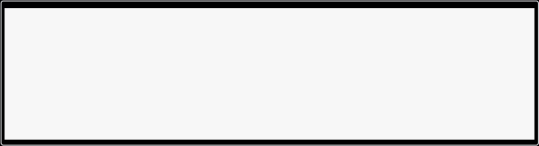

public static void reverseSUM(String s) {

//用数组完成 转换工具如下

char[] chars = s.toCharArray(); // 字符串转化为字符数组 String s1 = String.valueOf(chars);//字符数组转化为字符串

//在此打印结果

System.out.println(s) ;

}

//

//

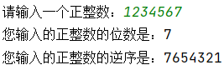

import java.util.Scanner;

public class Main {

public static void main(String[] args) {

Scanner scanner = new Scanner(System.in);

System.out.print("请输入一个正整数：");

int num = scanner.nextInt();

int digits = countDigits(num);

String reverseNum = reverseNum(num);

}

public static void countDigits(int num) {

int count = 0;

while (num > 0) {

count++;

num /= 10;

}

System.out.println("您输入的正整数的位数是：" + count);

}

public static void reverseNum(int num) {

StringBuilder sb = new StringBuilder();

while (num > 0) {

sb.append(num % 10);

num /= 10;

}

System.out.println("您输入的正整数的逆序是：" + sb.toString() );

}

}

**3**、 回⽂数判断

*“*回⽂数是指正序 (从左向右) 和倒序 (从右向左) 读都是⼀样的整数。例如 ， 121 是回⽂ ， ⽽123 不

是。 *”*

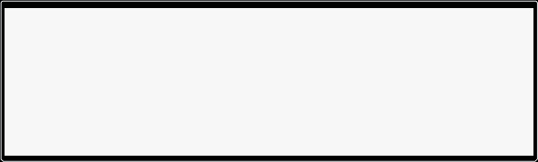

public static void isPalindrome(int num) {

boolean flag = false;

if (flag) {

System.out.println("是的") ; } else

System.out.println("不是") ; }

import java.util.Scanner;

public class Main {

public static void main(String[] args) {

Scanner scanner = new Scanner(System.in);

System.out.print("请输入一个正整数：");

int num = scanner.nextInt();

isPalindrome(num);

}

public static void isPalindrome(int num) {

int temp = num;

int reverse = 0;

while (temp > 0) {

int digit = temp % 10;

reverse = reverse * 10 + digit;

temp /= 10;

}

boolean flag = temp = reverse;

if (flag) {

System.out.println("是的");

} else {

System.out.println("不是");

}

}

}

4、水仙花数

编程求所有的水仙花数。如果一个三位数的个位数、 十位数和百位数的立方和等于该数本身 ，则称该 数为水仙花数。

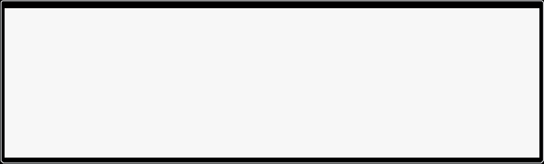

public static void ShuiXianHua() { //思考哪些数是水仙花

//打印出所有的水仙花在一行， 以空格 间隔

}

import java.util.Scanner;

public class Main {

public static void main(String[] args) {

Scanner scanner = new Scanner(System.in);

System.out.print("请输入一个正整数n：");

int n = scanner.nextInt();

ShuiXianHua(n);

}

public static void ShuiXianHua(int n) {

for (int i = 100; i <= n; i++) {

int num = i;

int sum = 0;

while (num > 0) {

int digit = num % 10;

sum += Math.pow(digit, 3);

num /= 10;

}

if (sum == i) {

System.out.print(i + " ");

}

}

}

}

5、编写程序计算一个包含10个整数的数组中所包含元素的最小值和最大值之和

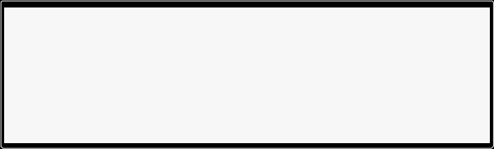

public static void arraysDemo() { //操作

System.out.println("打印两个 最值");

}

import java.util.Scanner;

public class Main {

public static void main(String[] args) {

Scanner scanner = new Scanner(System.in);

int[] nums = new int[10];

System.out.println("请输入10个数字：");

for (int i = 0; i < 10; i++) {

nums[i] = scanner.nextInt();

}

arraysDemo(nums);

}

public static void arraysDemo(int[] nums) {

int max = nums[0];

int min = nums[0];

int sum = 0;

for (int i = 0; i < nums.length; i++) {

if (nums[i] > max) {

max = nums[i];

}

if (nums[i] < min) {

min = nums[i];

}

sum += nums[i];

}

System.out.println("打印两个最值" );

System.out.println("最大值为：" + max);

System.out.println("最小值为：" + min);

System.out.println("最大值和最小值之和为：" + (max + min));

}

}